Консультация для родителей.

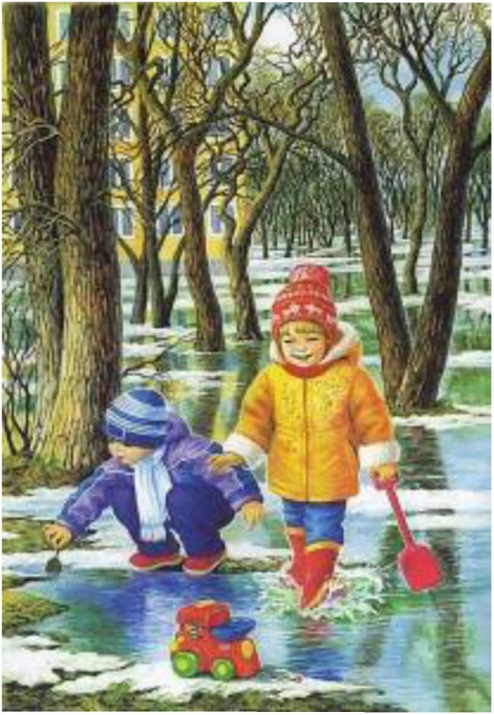

**Тема: Весна идёт, весне дорогу!!**

**Зима позади. Позади суровые морозы и метели.  
Солнце с каждым днём пригревает все сильнее и  
сильнее, на улицах становится светлее и гулять с  
малышами одно удовольствие. Весна – это самое полезное и приятное время года для прогулок  
с детьми. Именно весной солнце вырабатывает  
много ультрафиолета, что крайне необходимо для  
детского растущего организма. Прогулки на свежем  
воздухе - это всегда интересное и полезное занятие.**

**Весенние прогулки чрезвычайно полезны с точки  
зрения раннего развития малыша. Пройдитесь с  
ребенком по улице, парку, посмотрите, какие  
изменения происходят в природе: как набухают  
почки, пробиваются первые листья, трава, какие существуют весенние цветы.  
Наблюдайте, как на деревьях вьют гнезда птицы. Можно даже попробовать  
соорудить скворечник и повесить его рядом с домом. Наблюдать за природой -  
это очень интересное и познавательное занятие. Оно формирует у детей знания о  
природе, учит наблюдать и созерцать, развивает эстетическое начало.**

**В процессе наблюдения дети учатся различать формы, величины, цвета,   
характер поверхности и многое другое. При наблюдении за живыми существами   
(насекомыми, птицами, зверьми), дети познают характер движения, звуки и  
различные характеристики. В ходе данных наблюдений у детей развиваются такие  
качества, как сообразительность, наблюдательность, аналитические способности,   
умение сравнивать и делать выводы.**

**Весной наблюдать за природой намного интереснее, чем зимой. На прогулке с  
малышом, расскажите ему о весне: почему тает снег, откуда берутся  
многочисленные ручьи, почему так ярко светит солнце и почему небо голубое, а не  
серое. Попробуйте вместе с ребенком услышать «весенние» звуки: звон капели,   
журчание ручьев, пение птиц.**

**Расскажите малышу, какие запахи несёт в себе весна: талого снега, березовых  
почек, первых подснежников и другие. Расскажите ребенку, что происходит весной,   
после того, как растает снег, перелетные птицы возвращаются из южных стран,   
набухают почки на деревьях, из-под снега пробивается первая травка,   
распускаются подснежники.**

**Покажите ребёнку вербу, дайте потрогать, расскажите, что верба - одна из  
первых распускается весной, на ее запах слетаются жучки, мушки, бабочки. Пусть  
малыш сорвет несколько веток и отнесет домой, предложите ему поставить букет в  
вазочку с водой и понаблюдать, как изменяются ветки, как появляются на них  
первые листочки.**

**Выберите для сравнения какой-нибудь объект на улице и наблюдайте за его  
изменением каждый день. Например, обратите внимание малыша на весенней  
прогулке, что сегодня на полянке еще лежит снег, а завтра там уже просто мокрая  
земля, через несколько дней здесь можно будет увидеть первую травку, а затем уже  
и яркие цветы.**

**При таком общении у ребенка расширяется словарный запас и развивается  
активная речь.**

**А ещё, пешие прогулки - это полезное физическое упражнение, которое может  
выполнять каждый, независимо от возраста. Во время ходьбы у человека  
задействованы практически все мышцы тела, особенно хорошо работают мышцы  
руки, спины, таза и ног. Кроме того, такие прогулки крайне важны для здоровья  
различных систем организма. И это еще не все преимущества таких упражнений на  
свежем воздухе.**

**Ходьба прекрасно активизирует жизненные процессы в организме. Обязательно  
привлекайте детей к таким занятиям. *Добавьте к постоянным прогулкам детские  
игры, а также развлечения в парках отдыха, и вы удивитесь тому, как редко  
начнет болеть ваш ребенок.***

**Весенние прогулки не стоит отменять даже в том случае, если погода не радует  
солнышком.**

**Для начала следует просто принять как должное, что хотите вы или нет, но  
ребенок все равно залезет в самую глубокую лужу и найдет грязь пожирнее.  
Малыш хочет все познать, испытать на собственном опыте то, о чем  
предупреждает мама. Поэтому, запаситесь терпением и не ругайте кроху. Ведь это  
так интересно, как выглядит свое отражение в луже, как грязь прилипает к  
сапожкам. А как весело шлепать по воде руками и лепить куличи из мокрой земли!**

***Если вы не хотите, чтобы ребенок во время весенней прогулки бесцельно  
плюхался в грязи, покажите ему, что делать это можно с пользой.* Малыш хочет  
копать? Предложите ему делать это под деревьями, где земля хоть немного  
прикрыта листьями и травой. Если ребенка как магнитом тянет к воде, то позвольте ему пройтись по лужам, покажите, как интересно пускать кораблики или просто травинки, палочки или листья по ручьям.**

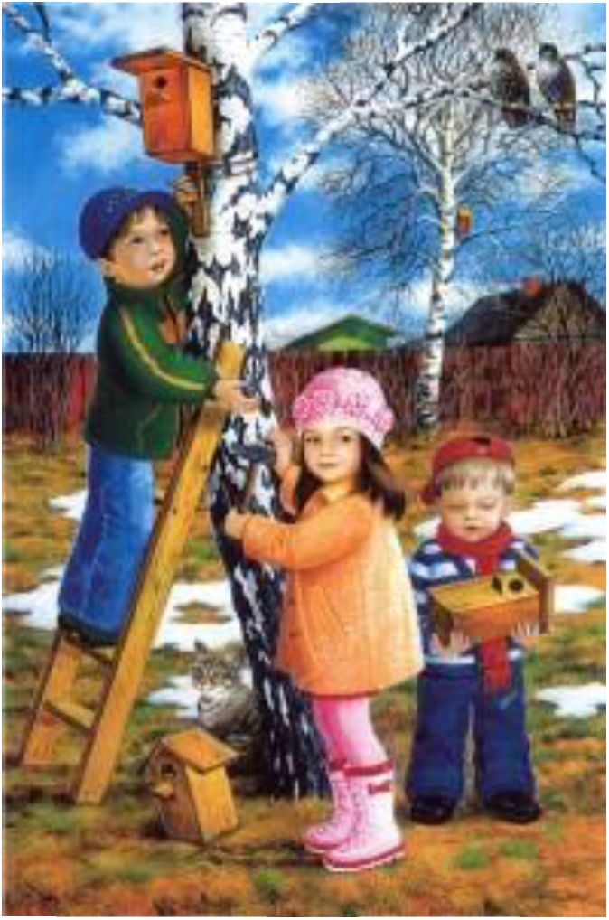

**Старайтесь не запрещать чаду**

**экспериментировать, ведь это может привести к  
замкнутости и нерешительности ребенка в  
будущем. Позвольте крохе самому принять  
правильное решение, даже если в результате вы  
приведете домой чумазого ребенка. Пусть ваш  
ребенок растет здоровым, активным и счастливым!**

***Чем же занять ребенка на прогулке весной?***

1. **«Найди птичку». Весной природа оживает. И даже если листочки еще не успели  
   появиться на свет, то птицы уже начали радоваться теплу и запахам, которыми  
   богат весенний воздух. С ребенком, который умеет считать, можно поиграть в  
   такую игру: кто заметит больше птиц за время прогулки. Закончить игру можно  
   следующим образом: покормите птиц пшеном или специальным кормом.**
2. **«Шаги лилипута». В эту игру хорошо играть нескольким детям или всей  
   семьёй. Выберите цель и наметьте линию старта. Пусть играющие посоревнуются: кто быстрее пройдет дистанцию лилипутскими шагами (это такие шаги, когда нога при шаге ставится впритык к другой ноге).**

**«Гигантские шаги». Смысл игры такой же. Однако теперь ребенок должен  
расставлять ноги так широко, как он только может (взрослые же, могут слегка  
поддаться...).**

1. **«Пускаем солнечных зайчиков». Если погода солнечная, не забудьте прихватить  
   с собой зеркальце. Малыш будет рад сделать день еще более солнечным, пуская  
   солнечные блики на дома и деревья. Выберите какую-нибудь отдаленную цель и  
   потренируйтесь, кто сможет запустить зайчика так далеко.**
2. **«Пускаемся в плавание по луже». Смастерите дома или прямо на прогулке  
   кораблики, а затем запускайте их в ближайшей луже.**
3. «**Пускаем пузыри ... в плавание!» Пускать в плавание по лужам можно не  
   только кораблики, но и мыльные пузыри. На воде они будут держаться дольше и  
   переливаться всеми красками. Наблюдение за такими пловцами - сплошное  
   удовольствие.**
4. **«Рисуем на асфальте». Если асфальт сухой, самое время достать цветные мелки  
   и нарисовать приглашение весне: солнышко, цветы и травку. Возможно, это  
   ускорит приход тепла!**
5. **«Сбей кегли или попади в цель». Эта игра очень известна. Правила  
   просты: дети становятся подальше от предмета, их цель - с помощью мяча сбить кегли или попасть в ведерко. Мяч лучше всего брать надувной.**
6. **«Развиваем прыгучесть». Для этой игры нужно на земле нарисовать линию, через которую малыш будет перепрыгивать, в дальнейшем усложнить- несколько линий поочередно нарисовать Главная его задача – перепрыгнуть.**

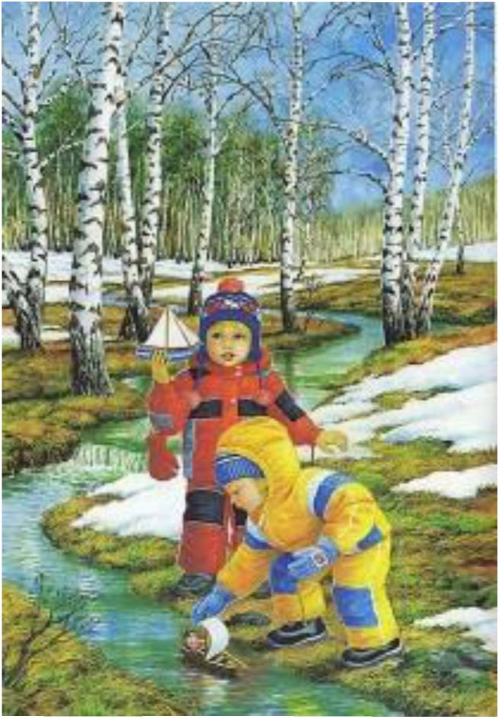

**Игры на свежем воздухе - всегда весело и увлекательно! Играйте со своим  
ребенком — это укрепляет взаимосвязь между родителями и детьми, а также  
способствует созданию более надежных доверительных отношений в семье. О том,   
что "солнце, воздух и вода - наши лучшие друзья", мы помним с детства. Дело за  
малым - сделать так, чтобы и наши малыши росли в окружении этих верных  
"товарищей" с самых первых дней.**

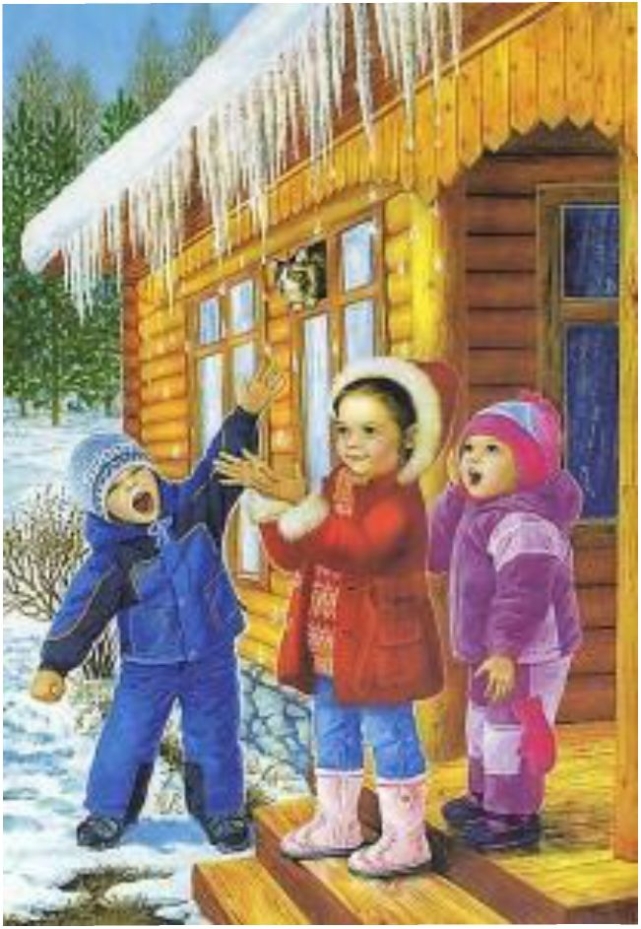

**Не забудьте, что движение пешехода может быть затруднено из-за гололёда на проезжей  
части.**

**В гололёд**

После тёплых дней наступило похолодание. Дорога покрылась ледяной коркой, стало  
скользко. В этих условиях появляться перед близко идущим транспортом очень опасно: на  
скользкой дороге машину остановить трудно. Поэтому по пути домой будьте особенно  
осторожны.

Не спешите, т. к. можно неожиданно упасть и оказаться под колёсами.

**Весной**

Наступила весна. Весеннее солнышко манит на воздух. Но, к сожалению, не все дети  
правильно ведут себя на улице. Они играют на проезжей части, перебегают дорогу в  
запрещенных местах. Это кончается иногда трагически.

Нельзя забывать, что в весенние дни движение на улицах становится интенсивнее: выезжают  
и те водители, которые зимой обычно не ездят. Это владельцы индивидуальных  
транспортных средств, мотоциклов, мотороллеров, мопедов. Кроме того, в сухую солнечную  
погоду водители ведут свой транспорт быстрее, чем обычно. Поэтому, прежде чем перейти  
дорогу, внимательно посмотрите по сторонам. И если увидите приближающийся  
автомобиль, пропустите его.

На велосипеде катайтесь только во дворах или на специальных площадках.

**Запомните, что от несчастного случая вы убережёте себя только безукоризненным**

**соблюдением "Правил дорожного движения"**